SECUENCIA DIDACTICA
TEMA animal
SUBTEMA animal
LOGRO que le guste el animal
FASES | ACTIVIDAD | RECURSOS
INICIO | Se inicia la clase con un caluroso saludo de bienvenida, se canta una canción  https://www.youtube.com/watch?v=afKHGW5LqDk  se hace una oración, para despertar el ánimo de los niños, se realiza el  respectivo llamado a lista. Luego realizamos el climatógrafo preguntándoles a  los niños con ayuda del calendario preguntaremos los meses del año los días,  los días de la semana el clima de hoy si esta lluvioso nublado o haciendo sol  las estaciones si es primavera otoño verano e invierno | Grabadora Laminas
DESARROLLO | Se les hablara a los niños, se les contara un cuento, el cuento trata sobre un ratón, un pingüino, un mono, una serpiente y un elefante, todos se volvieron muy amigos, los niños van a hacer varios gusanos, los niños van a hacer carreras haber quien llega más lejos con los gusanos, la profesora les va a pasar una hoja, la hoja esta recortada por tiras el niño tiene que unir las tiras, con las tiras se arman los animales que había en el cuento.  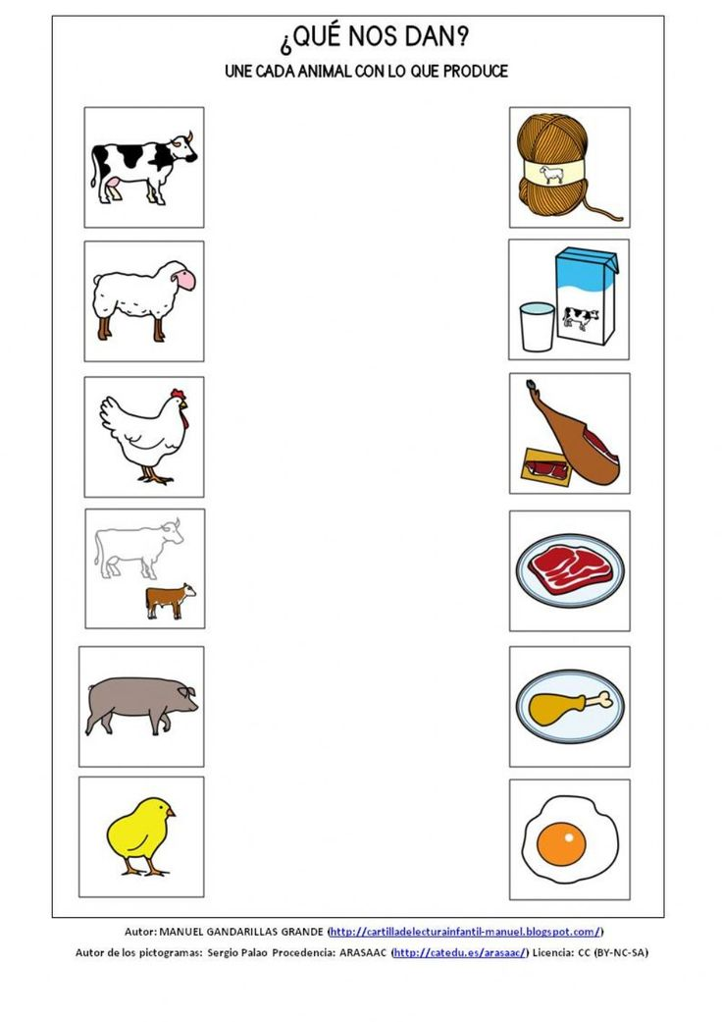 | Hojas de papel
CIERRE | Aprenderse el cuento de memoria cantar la canción de bienvenida como actividad para reforzar se debe hacer una guía para la casa, hacer la despedida de los niños https://www.youtube.com/watch?v=qzbu3EgmEvM | Grabadora

